Isolamento social: Família Schurmann usa a experiência do mar em terra firme
Júlia Corrêa
03 de junho de 2020
Habituada a viver longos períodos a bordo de um veleiro, família compartilha dicas e relatos para quem vive o isolamento social
Se para a maioria da população o isolamento social é algo inédito, para a família Schurmann é uma experiência comum desde 1984. Naquele ano, o casal Vilfredo e Heloísa e os filhos Pierre, David e Wilhelm saíram de Florianópolis a bordo de um veleiro para dar a volta ao mundo, em uma viagem que duraria dez anos. Nessa aventura, assim como nas seguintes, eles não ficavam o tempo todo confinados, mas os dias que passaram em alto-mar rendem boas lições para lidar com o momento atual.
O que a família Schurmann fez em 1984?
_______________________________________________________________________________________________________________________________________________________________________________________________________________________________________________________

A mais recente viagem da família, para as Ilhas Falkland (ou Malvinas), teve seu andamento afetado pela pandemia. Em março, com tudo pronto para retornar ao Brasil, os três foram surpreendidos pela notícia do avanço do coronavírus por aqui.
O que aconteceu quando a família Schurmann voltava da última viagem?
_______________________________________________________________________________________________________________________________________________________________________________________________________________________________________________________

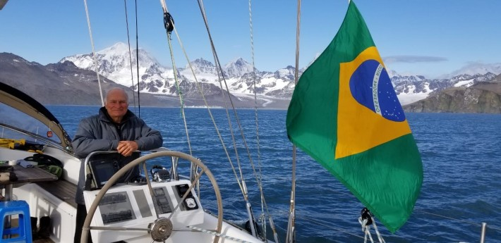
Foto: Família Schurmann
“A gente ficou pensando no que fazer, então, a família e os amigos disseram ‘a melhor coisa é vocês ficarem aí. O lugar é espetacular. Havia muitos mariscos, golfinhos, aves, lobos-marinhos”, detalha ele, que só no dia 4 de maio pôde embarcar de volta com o filho e a nora.
O que tinha na ilha onde eles ficaram?
______________________________________________________________________________________________________________________________________________________________________________________________________________________________________________________

Experiência. “Tudo o que aprendi na minha vida, com a vivência no barco, tem me ajudado muito agora”, revela Heloísa, mostrando como a experiência em família coincide com uma série de dilemas de quem vive a quarentena.
Heloísa explica que, para eles, estabelecer disciplina, com a devida divisão de tarefas, foi fundamental para a convivência no barco. “Precisávamos de uma rotina para não parecer que tudo era férias. Era preciso manter certa normalidade naquele espaço. Cada um cuidava de sua cabine, de seus livros, de seus brinquedos e das áreas comuns.”
Quanto aos momentos compartilhados, Heloísa conta ser algo que tenta retomar agora com o neto. “Temos buscado assistir filmes e ler livros juntos. Estou resgatando histórias que eu nunca contaria a ele se não estivesse numa situação dessas. Há muitos pais reclamando, mas pode ser uma oportunidade para um conhecer o outro melhor.”
Como a Heloísa explica que era a organização no barco?
_______________________________________________________________________________________________________________________________________________________________________________________________________________________________________________________
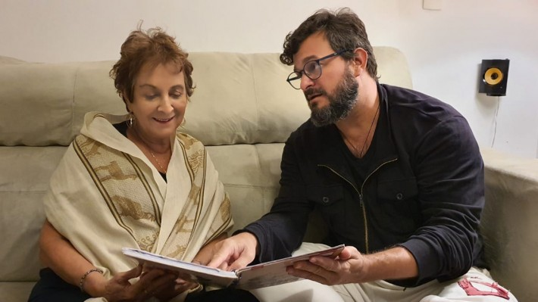
Na cidade. Heloísa e David durante a quarentena em São Paulo. Foto: Família Schurmann
Navegar é preciso. A próxima expedição da família será feita por Heloísa e Vilfredo. Preocupados com o problema dos plásticos nos mares, eles tornaram-se embaixadores do projeto Voz dos Oceanos, da ONU.
(texto adaptado)

